Тематический досуг “Блокадный Ленинград” в подготовительной к школе группе.

В рамках проекта «Долгий путь к Победе»
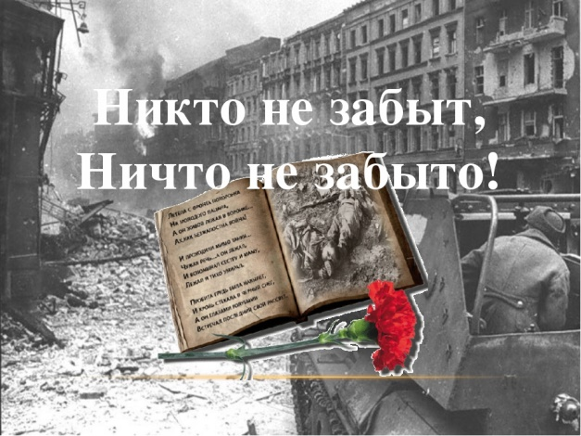
Цели.
- Продолжать знакомить детей с историей родной страны, своего родного города Санкт-Петербурга, с его героическим прошлым.
- Формировать и воспитывать патриотические чувства: сострадание, сопереживание, уважительное отношение к людям, жившим в блокадном городе, сумевшим отстоять и защитить наш город от немецко-фашистских захватчиков, часто ценой своей жизни.
- Дать представление, что значит быть ленинградцем, воспитывать у дошкольников гордость за своих соотечественников.
Задачи.
- Познакомить детей с песнями о войне, о боевом и трудовом подвиге ленинградцев.
- Познакомить с творчеством композитора Д. Шостаковича, с 7-ой симфонией.
- Познакомить с творчеством ленинградских поэтов О. Берггольц, Ю. Воронова, Е. Рывина и др.
- Развивать творческое воображение, музыкальность через ощущения (зрительные, слуховые, двигательные).
- Через эмоциональное восприятие музыкальных произведений закрепить знания о блокаде.
- Использовать разные формы активного и пассивного восприятия музыки.
- Формировать коммуникативные (речевые) умения детей.
- Побуждать детей вспоминать знакомую музыку и анализировать её.
Предварительная работа. Беседы о военной истории города, блокаде Ленинграда. Рассматривание фотографий, репродукций и плакатов. Слушание песен о блокадном Ленинграде. Прослушивание 7-ой симфонии Д. Шостаковича в записи.
Оборудование:
- Выставка фотографий о блокадном Ленинграде,
- интерактивная доска,
- видеоматериалы,
- аудиозаписи песен "Священная война", "Седьмая симфонии" Д. Шостаковича, «Песня о Ладоге».
- кадры кинохроники,
- запись метронома,
- портрет Т. Савичевой,
- портрет О. Берггольц,
- портрет Д.Д. Шостаковича,
- фортепиано.
Ход тематического досуга
Ведущая. Здравствуйте, ребята! На занятиях мы с вами говорили об истории нашего города, который во время Великой Отечественной войны назывался Ленинградом.
Сегодня мы поговорим о блокаде Ленинграда.
Стоит над Невой большой и красивый город-герой, город-солдат, город-труженик. У каждого города есть свое лицо, своя судьба, своя история.
История знает немало примеров героической обороны крепостей и городов. Но легенды седой старины и трагические страницы не столь далекого прошлого бледнеют перед той несравненной эпопей человеческого мужества, стойкости и самоотверженного патриотизма, какой была 900 дневная оборона осажденного Ленинграда в годы Великой Отечественной войны. Российское правительство 27 января объявило Днем воинской славы России.
Как вы думаете почему? Верно, в этот день в 1944 году нашими войсками была одержана большая победа. Фашисты отступили от Ленинграда. Голод, бомбежки, артобстрел – все это для ленинградцев ушло в прошлое, но не кануло в Лету!
Дети.
Была война, прошла война.
Над полем боя тишина.
Но по стране, по тишине
Идут легенды о войне.
Война ворвалась в мирную жизнь ленинградцев. На нашу русскую землю наступал враг. Это были немецко-фашистские захватчики. В первые дни войны родилась великая песня. Она вдохновляла и звала людей на борьбу. Песня известна во многих странах – "Священная война".
Звучит запись песни "Священная война", музыка А. Александрова, слова В. Лебедева-Кумача.
Ведущая. Враг подступал к городу. А в городе оставались в основном старики, женщины и дети, потому, что все, кто мог держать оружие, ушли на фронт. Женщины рыли окопы. Это было очень нелегко, так как с воздуха вражеские самолёты бросали бомбы и поливали город пулемётным огнём. Началась эвакуация жителей вглубь страны. В первую очередь увозили детей и стариков. Эта война была самой тяжёлой и жестокой из всех когда-либо пережитых нашей Родиной.
Дети.
В войну солдаты город защищали,
Чтоб жить в родной Отчизне мы могли.
За нас с тобою жизнь отдали,
Чтоб в мире больше не было войны.
Ведущий. Жестокие бои на подступах к Ленинграду вели все пехотинцы, артиллеристы, танкисты, лётчики. На заводах для фронта делали снаряды, танки, реактивные установки.
Работали на станках женщины, пожилые мужчины и даже школьники. Люди работали до тех пор, пока могли стоять на ногах. А когда не было сил дойти до дома, они оставались до утра здесь же, на заводе, чтобы утром опять продолжить работу.
Однажды на завод "Полиграфмаш", где изготовляли тогда пулеметы, пришел известный художник А. Ф. Пахомов – автор серии рисунков "Ленинград в дни блокады" Он хотел нарисовать для боевого плаката портрет лучшего рабочего. К удивлению художника, его подвели к станку, у которого стоял на подставке... мальчишка. Директор завода объяснил, что это Вася Иванов, который выполняет три нормы в день, работая по 15 часов. В знак глубокого уважения товарищи по работе называют его по имени-отчеству Василий Васильевич.
За доблестный труд многие ленинградские мальчишки и девчонки были награждены орденами и медалями.
Началась блокада... Всего-то только несколько месяцев прошло с начала войны, а город уже голодал. Все меньше и меньше продуктов выдавали по карточкам. 20 ноября 1941 года рацион хлеба дошел до 125 г иждивенцам и 250 г рабочим. Крупу выдавали по 300 г, масла – 100 г в месяц. Потом пришло время, когда уже не выдавали ничего, кроме хлеба. Да и эти 125 г, от которых зависела жизнь, были не хлебом, а липким черным месивом, сделанным из мучных отходов, мокрым и расплывающимся в руках. Каждый растягивал свой кусок как мог...

Дети.
На развороченном пути
Стоит мальчишка лет пяти,
В глазах расширенных истома,
И щеки белые, как мел.
Где твоя мама, мальчик?
– Дома.
– А где твой дом, сынок?
– Сгорел.
Он сел. Его снежком заносит.
В его глазах мутится свет.
Он даже хлеба не попросит,
Он тоже знает: хлеба нет!
Стук метронома. Пауза.
Продолжение памятного мероприятия в экспозиционном уголке
« Комната Блокады»
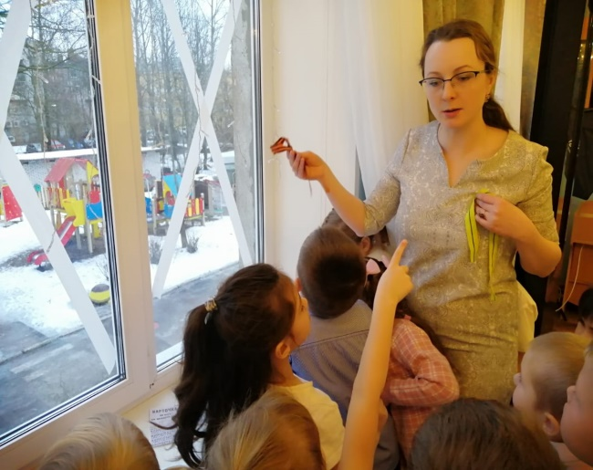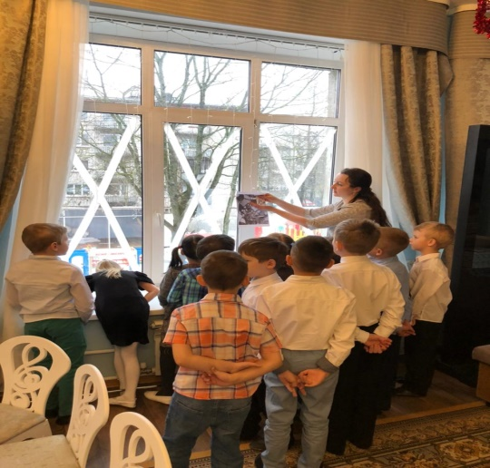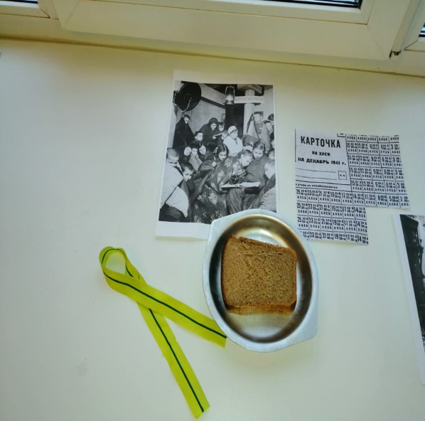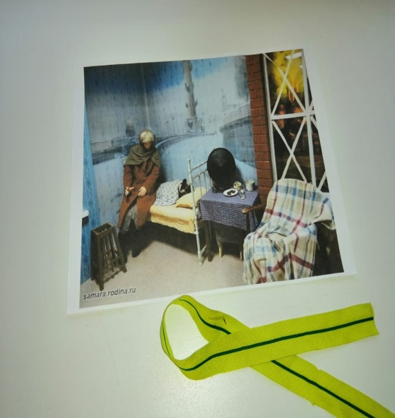
Ведущая. Сейчас вы слышите стук метронома. Этот звук раздавался в перерывах между обстрелами, бомбежками и радиопередачами. По Ленинградскому радио транслировали равномерный, четкий, как приказ, стук метронома. Жители не выключали радио круглые сутки. Ведь стук метронома напоминал им ритмичные удары гигантского сердца Великого города, он успокаивал и внушал уверенность – если звучит радио, значит, город живет и борется.
Какое-то время еще работали школы, кто был в силах, приходил. Сидели в пальто и шапках в нетопленном классе, голодные. У всех закопченные лица; электричества не было, в квартирах горели коптилки – баночки с горючей жидкостью, в которые вставлялся маленький фитилек. Ученики шатались от голода. У всех была общая болезнь – дистрофия.
Ленинградцы использовали каждый клочок земли. В парках и скверах весной они сажали овощи: картофель, капусту, лук. Даже у Исаакиевского и Казанского соборов, на Марсовом поле и в Летнем саду были разбиты огороды.
Город фашисты бомбили всё чаще. Пока были силы люди прятались в бомбоубежища – это специальные помещения под землёй, где можно укрыться от бомбёжки.
Невский проспект, главный проспект нашего города, очень изменился. Не гуляли толпы прохожих, а разрывались снаряды и фугасные бомбы.
Дети.
На Невском проспекте есть надпись одна,
И трудно сейчас нам поверить,
Что именно это была сторона
Опасной при артобстреле.
Зачем эту надпись наш город хранит?
Чтоб взрослые знали и дети:
«Ничто не забыто. Никто не забыт!»
Чтоб помнили все строчки эти.
Ведущая. Дети помогали взрослым. Они тушили десятки тысяч зажигалок, сброшенных с фашистских самолётов; тушили пожары; носили воду из проруби на Неве, так как водопровод в городе не работал, стояли в очередях за хлебом, который давали по карточкам. Несмотря на такое тяжёлое время, работали школы. Дети, которые ещё могли ходить, учились. Это было подвигом маленьких ленинградцев.
Дети исполняют песню «Ленинградские мальчишки» музыка И.Шварца, слова В.Коростылева.
Ведущая. Кольцо сжималось, враг подступал всё ближе. Налёты самолётов становились всё чаще. Наши ленинградские инженеры придумали гениальную ледяную дорогу, по которой можно было вывезти больных, детей, раненых и привезти в город муку, крупу. Эта дорога проходила по льду Ладожского озера. Ладога стала спасением, стала «Дорогой жизни» для жителей осаждённого города. Скольких людей спасла от неминуемой смерти эта фронтовая дорога!

Дети читают стихи.
Наш город назывался Ленинградом,
И шла тогда суровая война.
Под вой сирены и разрыв снарядов
«Дорогой жизни" Ладога была.
Она спасеньем ленинградцам стала,
И помогла в войне нам победить,
Чтоб снова время мирное настало,
Чтоб нам с тобой под мирным небом жить.
«Дорога жизни» М.В. Сидорова.
Дети слушают песню «Песня о Ладоге». Автор текста — капитан П. Богданов, авторы мелодии — старшина П. Краубнер и сержант Л.Шенберг.
Ведущая. Город продолжал жить. Работало радио. По радио передавали последние новости с фронта, звучали стихи Ольги Бергольц, поднимавшие дух у ленинградцев.
Дети или воспитатели читают стихи.
Я говорю с тобой под свист снарядов,
угрюмым заревом озарена.
Я говорю с тобой из Ленинграда,
страна моя, печальная страна...
Кронштадтский злой, неукротимый ветер
в мое лицо закинутое бьет.
В бомбоубежищах уснули дети,
ночная стража встала у ворот.
Над Ленинградом — смертная угроза –
Бессонны ночи, тяжек день любой.
Но мы забыли, что такое слезы,
что называлось страхом и мольбой.
Я говорю: нас, граждан Ленинграда,
не поколеблет грохот канонад,
и если завтра будут баррикады —
мы не покинем наших баррикад.
И женщины с бойцами встанут рядом,
и дети нам патроны поднесут,
и надо всеми нами зацветут
старинные знамена Петрограда.
Руками сжав обугленное сердце,
такое обещание даю
я, горожанка, мать красноармейца,
погибшего под Стрельною в бою:
Мы будем драться с беззаветной силой,
мы одолеем бешеных зверей,
мы победим, клянусь тебе, Россия,
от имени российских матерей.
Август 1941. О. Берггольц.
В еще невиданном уборе
завьюженный огромный дот —
так Ленинград — гвардеец-город —
встречает этот Новый год.
Как беден стол, как меркнут свечи!
Но я клянусь — мы никогда
правдивей и теплее встречи
не знали в прежние года.
Мы, испытавшие блокаду,
все муки ратного труда,
друг другу счастья и отрады
желаем так, как никогда.
С безмерным мужеством и страстью
ведущие неравный бой,
мы знаем, что такое счастье,
что значит верность и любовь.
31 декабря 1941. О. Берггольц.
Ведущая. Музыка звучала для ленинградцев по радио, на площадях, в концертных залах выступали оркестры. Ленинградский композитор Дмитрий Дмитриевич Шостакович в первую жестокую зиму написал «Седьмую Симфонию», которую он назвал «Ленинградской». Музыка рассказывает о мирной жизни, о нашествии врага, о борьбе и победе. Эта симфония впервые прозвучала в блокадном Ленинграде, в Большом зале Филармонии, где голодные музыканты героически исполняли великую музыку для ленинградцев, а их исполнение транслировали по радио. Сейчас мы послушаем отрывок из «Седьмой симфонии».
Портрет Д. Д. Шостаковича на интерактивной доске.
Дети слушают отрывок из «Ленинградской симфонии» Д. Д. Шостаковича.
Ведущая. Немецко-фашистское командование рассчитывало захватить Ленинград к исходу третьей недели от начала войны. Оно назначило время парада немецких войск на Дворцовой площади, раздало солдатам и офицерам путеводители по Ленинграду и даже отпечатало пригласительные билеты на торжественный банкет в гостинице "Астория". Но триумфального шествия не получилось. Москва и Ленинград обрекались на полное уничтожение – вместе с жителями. С этого и должно начаться то, что Гитлер имел в виду: разгромить русских как народ, то есть истребить, уничтожить.
Перед командующим группой армии "Север" генералом-фельдмаршалом фон Леебом фюрер поставил задачу штурмом завладеть городом, сравнять его с землей и сделать необитаемым. Не удалось! Тогда Гитлер сделал ставку на голод. "Ленинград выжрет самого себя", – цинично пророчествовал он.
Враг рассчитывал, что голодающие, мерзнущие, измученные люди вцепятся друг другу в горло из-за куска хлеба, из-за глотка воды, возненавидят друг друга, перестанут работать. Но этого не случилось. Фашисты ненавидели Ленинград и боялись его.
Дети и воспитатели читают стихи.
И летели листовки с неба
На пороги замерзших квартир:
"Будет хлеб. Вы хотите хлеба?.."
"Будет мир. Вам не снится мир?"
Дети, плача, хлеба просили.
Нет страшнее пытки такой.
Ленинградцы ворот не открыли
И не вышли к стене городской.
Без воды, без тепла, без света.
День похож на черную ночь.
Может, в мире и силы нету,
Чтобы все это превозмочь.
Умирали – и говорили:
– Наши дети увидят свет!
Но ворота они не открыли.
На колени не встали, нет!
Е. Рывина "Ночь".
Страшным был итог блокады. За 900 дней погибло 800 тысяч человек. Это им посвящены печальные и торжественные слова, начертанные на мемориальной стене Пискаревского кладбища: "Их имена благородных мы здесь перечислить не можем, так их много под вечной охраной гранита. Но знай, внимающий этим камням, никто не забыт и ничто не забыто".
Фотография Тани Савичевой на интерактивной доске.
Не забыта и девочка – ленинградка Таня Савичева. Тане в 1941 году исполнилось 11 лет. Большая дружная семья Савичевых жила на Васильевском острове. Блокада отняла у девочки родных и сделала ее сиротой, но у нее хватило сил и мужества вести дневник. Ее дневник стал историей, страницей летописи блокадного Ленинграда. В те жуткие дни. Таня сделала в записной книжке девять коротких трагических записей. Записная книжка хранится в Музее истории Санкт-Петербурга.

Ведущая.
Машинально Таня полистала
Свой немногословный дневничок,
Все семейство Савичевых встало
Перед нею
Вновь наперечет.
И она,
Буквально,
По два слова,
Пишет, как на крайней полосе:
Савичевы
Умерли. И снова:
Умерли,
И добавляет
Все.
За окном –
Весеннее дыханье,
А она
Сиротски
Занесла
В свой дневник:
"Осталась одна Таня",
Даже не поставила числа.
Потом вытащила из сундука картонную коробку, открыла ее. В ней лежали дорогие памятные вещи. Сюда же Таня положила свой дневник, несколько фотографий и писем.
Она уходила из дома, где прошло ее детство, уходила навсегда. Через несколько дней ее определили в детский дом, который вскоре был вывезен из Ленинграда. Но крайнее истощение, нервное потрясение сломили девочку, и она умерла 1 июля 1944 года. Память о Тане Савичевой останется навечно. Ведь в ее честь названа малая планета № 2127, открытая советскими астрономами.
О жителях и защитниках Ленинграда написано немало.
Чтобы увековечить доблесть воинов Ленинградского фронта и моряков Балтийского флота, отстоявших город на Неве, а также бессмертный подвиг его жителей, 22 декабря 1942 года была учреждена медаль "За оборону Ленинграда".
Когда представляли к награждению этой медалью около полутора миллионов ленинградцев, не были забыты и дети, внесшие свой вклад в оборону города. 15249 юных защитников города удостоены уникальной награды! Среди них был и четырнадцатилетний Юра Воронов, в будущем известный журналист и поэт. В его книге Блокада" есть такие стихи:
Дети читают стихи.
В блокадных днях
Мы так и не узнали:
Меж юностью и детством
Где черта?..
Нам в сорок третьем
Выдали медали
И только в сорок пятом –
Паспорта.
Онлайн – Выступление Ветерана, Жителя блокадного Ленинграда Титовой Валентины Максимовны
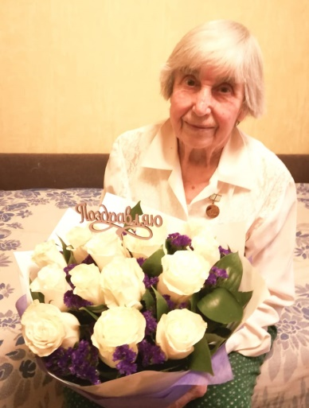
Ведущая. Наконец, зимним утром 14 января 1944 года войска Ленинградского и Волховского фронтов при активной поддержке Балтийского Флота и отрядов партизан начали операции по ликвидации вражеской группировки. Ведь наступать зимой очень трудно, но ненависть к врагу и любовь к родине была настолько сильной, что эти чувства вели солдат в бой. За две недели кровопролитных боев они разгромили 18 немецкую армию, отбросили оккупантов на 65-100 километров от Ленинграда, освободили более 800 городов и населенных пунктов. Вражеское кольцо было прорвано. Город был полностью освобожден от вражеской блокады. Солдаты обнимались и плакали от радости. Восстановилась связь с Большой Землей. Это означало, что ленинградцы больше не будут умирать от голода.
Дети.
Окружённый врагами в военные дни,
Город выстоял в битве с врагом.
Это мы никогда забывать не должны,
Мы о городе славном споём.
Дети исполняют песню «Мой Петербург боевой» слова и музыка М. В. Сидоровой.
Ведущая. В честь выигранного сражения 27 января 1944 года над Невой прогремело 24 залпа торжественного салюта.
Дети читают стихи.
Такого дня не видел Ленинград!
Нет, радости подобной не бывало...
Казалось, что все небо грохотало,
Приветствуя великое начало.
Весны, Уже не знающей преград.
Гремел неумолкаемо салют
Из боевых прославленных орудий.
Смеялись, пели, обнимались люди...
В. Рождественский
Ведущая. Прошу всех встать и почтить погибших в годы Великой Отечественной войны 1941-1945 годов. Вечная память героям!
Примечание. Ценным и запоминающимся для детей будет выступление жителей блокадного Ленинграда.
Дети.
Окружённый врагами в военные дни,
Город выстоял в битве с врагом.
Это мы никогда забывать не должны,
Мы о городе славном споём.
После выступления блокадников дети исполняют песню «Город наш любимый» Слова и музыка М. Д. Быстровой.

